министерство образования и науки российской федерации

Филиал федерального государственного бюджетного образовательного учреждения высшего образования  
«Национальный исследовательский университет «МЭИ»

в г. Смоленске

Кафедра  
электроники и микропроцессорной техники

РАСЧЁТНО-ГРАФИЧЕСКАЯ РАБОТА

### по дисциплине «Приемопередающие электронные устройства»

|  |  |  |  |  |
| --- | --- | --- | --- | --- |
| Студент группы ПЭ1-14 |  |  |  | Осипова А.С. |
|  | дата сдачи |  | подпись |  |
| Руководитель |  |  |  | к.т.н., доцент Астахов С.П. |
|  |  |  | подпись |  |

Смоленск 2017

Задание 1

Расчёт параметров одноконтурной входной цепи супергетеродинного приёмника

Одноконтурная входная цепь супергетеродинного приёмника, с промежуточной частотой (рис. 1.1)  перестраивается в частотном диапазоне от до. Необходимые для расчётов параметры указаны в табл. 1.1.

Таблица 1.1 — Исходные данные к заданию

|  |  |
| --- | --- |
| Параметр | Номер варианта (*Nж*) |
| 10 |
| , *МГц* | 140 |
| , *МГц* | 300 |
| , *МГц* | 35 |
| , *кГц* | 10 |
| Вид связи с антенной | Трансформаторная |
| Вид связи с УРЧ | Внешнеемкостная |
| Настройка гетеродина | Нижняя |

Моделирование одноконтурной входной цепи супергетеродинного приемника было проведено в программе схемотехнического проектирования *Micro-Cap 9*, которая находится в свободном доступе (рис. 1.1).



Рисунок 1.1 –– Схема одноконтурной входной цепи супергетеродинного приемника

Далее, необходимо рассчитать и построить нормированные амплитудно-частотные характеристики (АЧХ) входной цепи при её настройке на крайние частоты диапазона, при эквивалентной добротности контура Qэ равной Qэ=100. В данном варианте настройка гетеродина –– нижняя.

На рис. 1.2 показаны амплитудно-частотная характеристика схемы (АЧХ) и фазо-частотная характеристика схемы (ФЧХ).

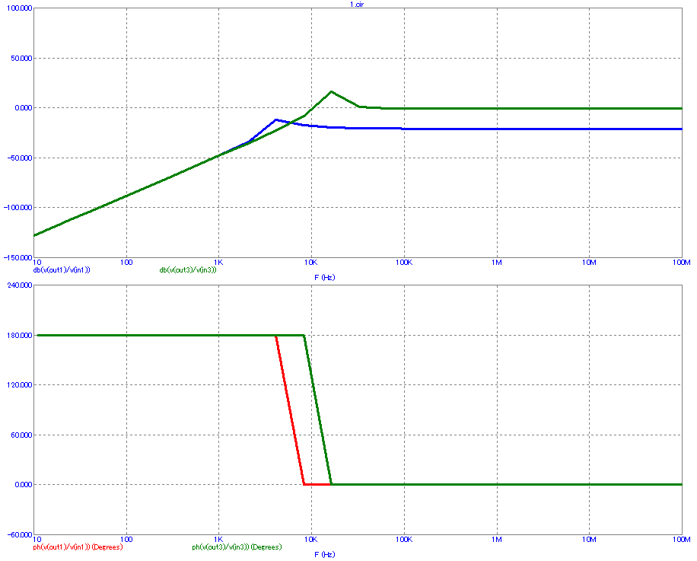

Рисунок 1.2 — АЧХ и ФЧХ схемы

Диапазон измерения для АЧХ и ФЧХ выбран от 10 *Гц* до 100 *МГц*.

При составлении электрической схемы входной цепи необходимо предусмотреть элементы, позволяющие выполнять её настройку на заданную частоту (конденсатор переменной ёмкости или варикап), а также подстройку резонансной частоты в небольших пределах.

Расчёт нормированной АЧХ входной цепи, настроенной на частоту , осуществляется по формуле:



где — дискретные значения частот, изменяющиеся с выбранным шагом в диапазоне, перекрывающем значения и .

Расчет нормированной АЧХ произведен в программе *Micro-Cap.*

Первым каналом называется сигнал промежуточной частоты

$$f_{ПР}=35 МГц$$

Частота зеркального канала определяется по формуле:

${ f}_{зк }=f_{c}±2*f_{пр}$,

в которой знак минус соответствует нижней настройке гетеродина, знак плюс соответствует верхней настройке гетеродина. Так как настройка гетеродина верхняя, перепишем данную формулу со знаком плюс.

Частота зеркального канала для $f_{c max}=300МГц-2*35МГц=230МГц$;

Частота зеркального канала для $f_{c min}=140МГц -2*25МГц=70МГц$;

Частота соседнего канала равна $f_{ск}=f_{c}±2*f_{ск}$

Частота соседнего канала для $f_{c max}=300 МГц -10 кГц=299,99 МГц$;

Частота соседнего канала для $f_{c min}=140МГц -10 кГц=139,99 МГц$;

Коэффициент прямоугольности АЧХ на заданном уровне , определятся по формуле:

,

где и — полосы пропускания входной цепи на уровне и 0,7 соответственно.

**Вывод:** в среде Micro-Cap 9 была реализована электрическая схема одноконтурной входной цепи супергетеродинного приёмника (вид связи с антенной — трансформаторный, вид связи с УРЧ — внешнеемкостной). Был произведён расчёт необходимых параметров одноконтурной входной цепи супергетеродинного приёмника. Также, была получена нормированная амплитудно-частотная характеристика (АЧХ) и фазо-частотные характеристика (ФЧХ) схемы.

Задание 2

Расчет внутренних и внешних параметров диодного смесителя

Вольтамперная характеристика диода, на котором построен диодный смеситель, аппроксимирована функцией (2.1):

$i=I_{S}\left(e^{aU}-1\right),$

Напряжение гетеродина характеризуется амплитудой Umг.

Была составлена электрическая схема диодного смесителя (рис. 2.1).

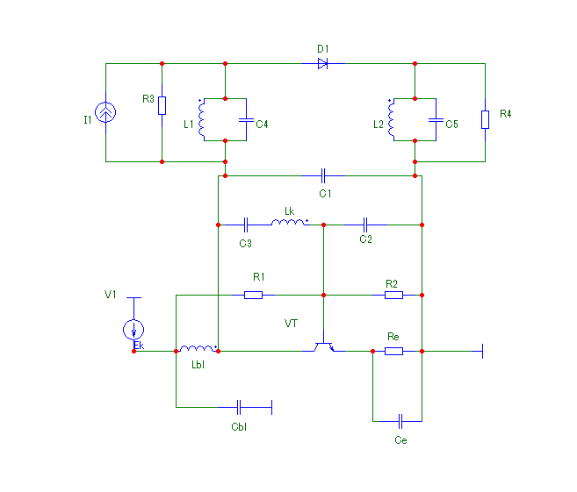

Рисунок 2.1 –– Электрическая схема диодного смесителя

Таблица 2.1 — Исходные данные к заданию 2

|  |  |
| --- | --- |
| Параметр | Значение |
| IS , А | 10-9 |
| a, 1/В | 35 |
| Umг, мВ | 70 |

Внутренними параметрами смесителя называют его *Y*-параметры.

Смесительный диод в первом приближении рассматривается как симметричная активную нелинейная проводимость, которая изменяется периодически под действием напряжения гетеродина.

Крутизна преобразования диодного смесителя определяется по формуле

$$S_{пр}=g_{21пр}=g_{12пр}≈I_{s}aI_{1}\left(aU_{mг}\right),$$

где *I*1(*aUт*г) — модифицированная функция Бесселя первого порядка от мнимого аргумента *aUт*г.

Расчет модифицированной функции Беселя осуществляется по следующей формуле:

$I_{1}\left(aU_{m}\right)=\frac{2^{-v}*z^{v}}{\sqrt{π}*Г}*\int_{0}^{π}{(e^{z*\cos{t}}*{(sin{t})}^{2*v})dt}$,

где Г- гамма функция, рассчитывается по следующей формуле:

$Г=\int_{0}^{1}{{(-\ln{x)}}^{f-1}dx}$,

где *f* равняется:

$f=v+\frac{1}{2}$,

где *v –* номер порядка.

Соответственно модифицированная функция Бесселя первого порядка от мнимого аргумента *aUт*г будет выглядеть следующим образом:

$$f=v+\frac{1}{2}=1+0.5=1.5$$

$$Г=\int_{0}^{1}{{(-\ln{x)}}^{f-1}dx=0.886}$$

$$I_{1}\left(aU_{m}\right)=\frac{2^{-v}*z^{v}}{\sqrt{π}*Г}*\int_{0}^{π}{(e^{z*\cos{t}}*{(sin{t})}^{2*v})dt}=3.953$$

Тогда крутизна преобразования диодного смесителя равна:

$$S_{пр}=I_{s}*a*I_{1}\left(aU_{m}\right)={10}^{-11}*31*3.963=1.387*{10}^{-7}$$

Входная и выходная проводимости диодного смесителя одинаковы и рассчитываются по формуле:

$$g_{пр}=g_{11пр}=g_{22пр}≈I_{s}aI_{1}\left(aU_{mг}\right),$$

где *I*0(*aUт*г) — модифицированная функция Бесселя нулевого порядка от мнимого аргумента *aUт*г.

Соответственно модифицированная функция Бесселя нулевого порядка от мнимого аргумента *aUт*г будет выглядеть следующим образом:

$$f=v+\frac{1}{2}=0+0.5=0.5$$

$$Г=\int_{0}^{1}{{(-\ln{x)}}^{f-1}dx=1.772}$$

$$I_{0}\left(aU_{m}\right)=\frac{2^{-v}*z^{v}}{\sqrt{π}*Г}*\int_{0}^{π}{(e^{z*\cos{t}}*{(sin{t})}^{2*v})dt}=4.881$$

Тогда крутизна преобразования диодного смесителя равна:

$$g_{пр}=I_{s}*a*I_{0}\left(aU_{m}\right)={10}^{-11}*31*4.881=1.708*{10}^{-7}$$

К внешним параметрам смесителя относят коэффициенты передачи прямого и обратного преобразования частоты, коэффициент передачи по мощности, а также входную и выходную проводимости смесителя.

В режиме согласования проводимость нагрузки gн смесителя равна его характеристической проводимости gх:

$$g_{н}=g_{х}=\sqrt{g_{пр}^{2}}-S_{пр}^{2}$$

$$g_{н}=g_{х}=\sqrt{g_{пр}^{2}-S_{пр}^{2}}=\sqrt{{\left(1,708*{10}^{-7}\right)}^{2}-{\left(1,387*{10}^{-7}\right)}^{2}}=9,97*{10}^{-8}$$

При этом диодный смеситель имеет одинаковые коэффициенты прямого и обратного преобразования по напряжению

$$K_{пр}=\frac{S_{пр}}{g_{пр}+g_{н}}=\frac{1.228*{10}^{-9}}{1.513*{10}^{-9}+8.84*{10}^{-10}}=0.513$$

и равные входную и выходную проводимости:

gвх = gвых = gн.

Коэффициент передачи по мощности смесителя определяется выражением:

$$K_{p}={K_{пр}}^{2}=0.263$$

**Вывод**: согласно теории, у современных резистивных диодных преобразователей частоты, коэффициент передачи по мощности варьируется в пределах от 0.2 до 0.3. Рассчитанный коэффициент передачи по мощности диодного смесителя попадает в указанный промежуток, следовательно, расчеты произведены верно.

Задание 3

Расчет параметров гетеродина (LC-автогенератора)

В соответствии с методикой расчета, выбрать транзистор и рассчитать параметры элементов автогенератора построенного по схеме емкостной трехточки (схема Клаппа) для частоты генерируемых колебаний.

В Microcap собрать схему автогенератора в соответствии с проведенными расчетами, получить график генерируемых колебаний и сравнить их частоту с заданной. Исходные данные представлены в таблице 1.

Схема ёмкостной трёхточки представлена на рис.1.

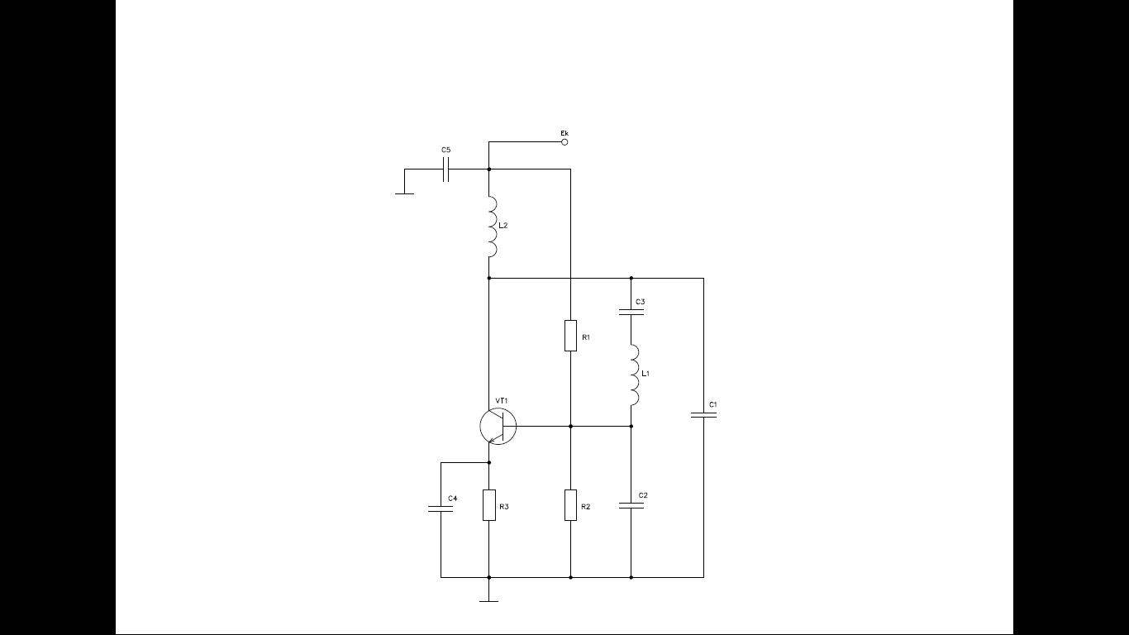

Рисунок 3.1 –– Принципиальная схема ёмкостной трёхточки.

Для расчёта схемы автогенератора выберем транзистор KT3202В. Параметры транзистора представлены в табл. 3.1.

Таблица 3.1 – Параметры транзистора

|  |  |  |  |  |  |  |  |
| --- | --- | --- | --- | --- | --- | --- | --- |
| Тип транзистора | Ikmax, мА | Ukmax, В | β0  (h21э) | τк,  пс | Cб,  пФ | Pkmax, мВт | fT,  МГц |
| КТ3102В | 100 | 30 | 500 | 100 | 6 | 250 | 150 |

Параметры, используемые в расчёте представлены в таблице 3.2.

Таблица 3.2 -Данные используемые в расчётах

|  |  |  |
| --- | --- | --- |
| Параметр | Обозначение | Значение |
| Температурный потенциал | φT | 0.026В |
| Коэффициент Берга для пост. составляющей | α0 | 0.269 |
| Коэффициент Берга для первой гармоники | α1 | 0.455 |
| Угол отсечки коллекторного тока | θ | 75° |
| Косинус угла коллекторного тока | *cos(θ)* | 0.259 |
| Волновое сопротивление | ρ | 200 Ом |
| Добротность | Q | 150 |
| Граничный коэффициент использования коллекторного напряжения | ξгр | 0.875 |

1. Проверим параметры выбранного транзистора на соответствие заданию.

Амплитуда импульса коллекторного тока:



Сопротивление материала базы:



Крутизна статических ВАХ при низких частотах:



Граничная частота транзистора по крутизне:





Следовательно, данный транзистор пригоден для построения автогенератора заданной частоты.

2. Расчёт параметров схемы

Напряжения источника коллекторного питания:



Коэффициент использования коллекторного напряжения:



Оптимальное значение сопротивления резистора:



Амплитуда первой гармоники коллекторного тока:



Постоянная составляющая коллекторного тока:



Крутизна транзистора по первой гармонике:



Индуктивность катушки контура:



Ёмкость контура:



Коэффициент включения контура в коллекторную цепь:



Отношение ёмкостей:



Значение емкостей в контуре:











Сопротивление ветви контура между базой и эмиттером:



Сопротивление делителя:



Постоянная составляющая тока базы:



Сопротивления R1 и R2:





Ёмкость эмиттера:



В соответствии с рядом Е24:

















3. Моделирование автогенератора в программе Micro-cap:

На рис. 3.2 представлена схема автогенератора в программе Micro-cap.



Рисунок 2 –– Схема ёмкостной трёхточки

На рис. 3.3 и 3.4 представлен результат моделирования рассчитанной схемы.



Рисунок 3.3 –– Выходное напряжение RC-генератора



Рисунок 3.4 –– Выходное напряжение RC-генератора



Полученная частота приблизительно равна заданной.

**Вывод:** в ходе данной работы были рассчитаны значения элементов ёмкостной трёхточки. Полученное значение частоты приблизительно равно заданному.